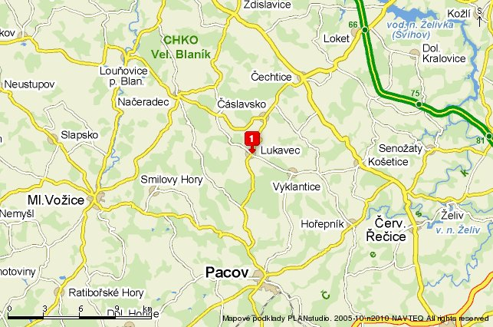
Sjezd z D1

Čechtice↑
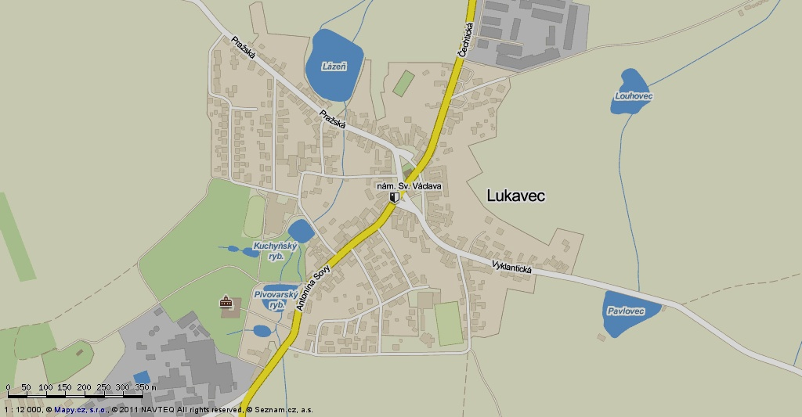
Sport. areál
Pacov ↓

VÝZKUMNÝ ÚSTAV ROSTLINNÉ VÝROBY, v.v.i. V PRAZE – RUZYNI
Zemědělská společnost při ČZU v Praze
EGT systém, spol. s r.o.
AGRA group, a. s.

PS v Lukavci

EGT systém, spol. s r.o.

Vás srdečně zvou na odborný seminář



pořádaný v úterý 29. listopadu 2011

ve sportovním areálu DD v Lukavci u Pacova

Odborný seminář bude zaměřen na nové poznatky z výživy a fyziologie rostlin a jejich uplatnění v pěstebních technologiích s cílem zvýšit efektivnost aplikovaných hnojiv a pěstování rostlin. Budou analyzovány problémy ve výživě rostlin a v kvalitě produkce v letošním roce a doporučeny vhodné agrotechnické postupy pro ročník 2011-12.

 P R O G R A M 
8:00 - 9:00 Prezence
9:00 - 9:05 Zahájení: Dr. Ing. Pavel Čermák; ředitel VÚRV, v.v.i.
9.05 - 11:10 Odborné přednášky a diskuse
Dr. Ing. P. Čermák, VÚRV, v.v.i.
- Spotřeba hnojiv a vývoj zásoby živin v půdách ČR
Ing. P. Markytán, SPZO, s.r.o.
- Ozimá řepka v roce 2011 a výhled 2012
Ing. P. Růžek a kol., VÚRV, v.v.i.
- Výsledky z pokusů s hnojením ozimé řepky, pšenice a kukuřice v roce 2011
Ing. H. Kusá, VÚRV, v.v.i.
- Vliv různých způsobů hnojení brambor na využití N rostlinami a vyplavování nitrátů z půdy
Ing. P. Cihlář, ČZU
- Aktuální poznatky z výživy máku v roce 2011 a doporučení pro rok 2012
Ing. J. Mráz, AGRA GROUP, a.s.
- Podzimní aplikace dusíku v řepce ozimé
11:10 - 11:30 Občerstvení
11:30 - 13:30 Odborné přednášky a diskuse - pokračování
Ing. P. Rosenkranc, NU-AGRAR
- Návrat ke kořenům – základnímu prvku při pěstování rostlin
Ing. J. Haberle a Ing. P. Svoboda, VÚRV, v.v.i.
- Vliv prokořenění půdy na využití živin a vody rostlinami
Ing. J. Mach, EGT systém, s.r.o.
- Vedení porostu pšenice omezující rizika nepříznivých faktorů
Ing. R. Vavera, VÚRV,v.v.i.
- Vliv intenzity zpracování půdy, výživy a ochrany rostlin na výnosy odrůd ozimé pšenice
Ing. L. Kozlovská, VÚRV, v.v.i.
- Protierozní opatření u kukuřice a brambor v rámci GAEC 2
13:30 Oběd

14:00 - 15:00 Volná diskuse s přednášejícími

ORGANIZAČNÍ POKYNY
Doprava:  Účastnický poplatek:  Odborná garance  a organizace:  Informace: | D1: exit 66, dále po silnici č. 150 směr Čechtice, Lukavec projet obcí, na konci odbočit doleva do svahu  250,- Kč (cena zahrnuje vložné, občerstvení, oběd)  Závazné přihlášky a účastnický poplatek zašlete do 23. 11. 2011.  Poplatek je možné uhradit také při prezenci  Při velkém počtu přihlášených bude seminář pořádán v KD v Lukavci (proti škole).  O případné změně budou přihlášení účastníci informováni e-mailem, event. na místě.  Ing. Pavel Růžek, CSc.  Ing. Helena Kusá, Ph.D.  Ing. Radek Vavera, Ph.D  Ing. Dana Jechová  Ing.Radek Vavera a Ing. Helena Kusá  (tel. 233022 266 nebo 264, kusa@vurv.cz)

-  -  -  -  -  -  -  -  -  -  -  -  -  -  -  -  -  -  -  -

Přihláška na odborný seminář
pořádaný dne 29.11. 2011 v Lukavci
Jméno a příjmení : . . . . . . . . . . . . . . . . . . . . . . . . . . . . . . . . . . . . . . . . . . . . . . . . . . . .
Organizace (firma) : . . . . . . . . . . . . . . . . . . . . . . . . . . . . . . . . . . . . . . . . . . . . . . . . . . .
Sídlo : . . . . . . . . . . . . . . . . . . . . . . . . . . . . . . . . . . . . . . . . . . . . . . . . . . . . . . . . . . . . . .
E-mail : . . . . . . . . . . . . . . . . . . . . . . . . . . . Účast. poplatek:. . . . . . . . . . . . . . . . . Kč
Potvrzujeme, že jsme platbu v celkové výši: . . . . . . . . . . . . . . . . . . . . . . . . . . . . . . . .
uhradili z účtu číslo . . . . . . . . . . . . . . . . . . . . . . . . . . . . . dne . . . . . . . . . . . . . . . . . . .
na účet č. 0144184339/0800, var. symbol 3007
Podpis účastníka . . . . . . . . . . . . . . . . . . Potvrzení účtárny . . . . . . . . . . . . . . . . . . .
Přihlášku zašlete e-mailem, event. na adresu:
VÚRV, v.v.i., Ing. Helena Kusá, Drnovská 507, 161 06 Praha 6 – Ruzyně
kusa@vurv.cz

